金马包装机械

MX304单头伺服旋盖机

操 作 说 明 书

版本号：MX304/S-V1.0

地址：江苏省常州市金坛区金胜东路102号邮编：213200
电话：0519－68088386 传真：0519－68088396

目录
一、说明 1
1.1一般说明 1
1.2安全标识 1
1.3总体说明 1
1.4电器控制系统的安全措施 1
1.5其他警告 2
1.6术语定义 2
1.7版权 3
1.8重要说明 3
1.9责 任 3
二、用途、特点及主要技术参数 5
2.1用途 5
2.2特点 5
2.3主要技术参数 5
2.4总装示意图与说明 5
三、安装和调整 7
3.1搬运 7
3.2安装 7
3.3工作站立位置说明 8
3.4调整方法 8
四、结构原理及操作 12
4.1、面板操作说明 12
五、触摸屏操作说明 13
5.1、首页 15
5.2、运行监控画面 16
5.3、手动控制画面 17
5.4、参数设定画面 19
5.5、PLC输入状态 20
5.6、PLC输出状态 21
六、保养及清理 21

- 说明
  - 一般说明
本用户手册包括了为保证有关设备和生产设施的安全运输、安装、调试、操作以及维护保养所需的所有资料。
本用户手册仅供负责安装、操作、控制、保养的经培训的管理人员使用。
只有充分理解本用户手册，才能确保本装置和其他生产设施在无故障的状态下运行。因此，每一位负责这些工作的人员都应认真阅读本用户手册。
本用户手册不包括技术更改后的服务安排，一旦此套设备或生产设施的技术进步需要对技术资料进行更改，用户应负责将所有补充资料、更新资料放入本用户手册中，使它们成为一个整体。
任何未读该说明书，未经培训的人员操作该设备，所造成后果，本公司不承担任何责任，本说明的最终解释权归本公司所有。
  - 安全标识
当心触电 该标识说明错误使用会造成操作人员触电。
警告 该标识说明错误使用会造成操作人员受伤或死亡。
注意 该标识警告操作人员须注意机器极其部件，以防发生危险。
安全门 该标识说明任何情况下打开此门机器会停止一切工作，防止发生危险
  - 总体说明
    - 操作人员必须严格遵守工厂的安全条例。
    - 机器须由经过培训合格并完全理解该操作手册的人员来进行操作。并且该操作人员应熟悉该机器各个部件的功能以及该机器所有的危险区域。
    - 在运作该机器之前，检查所有的手柄，按钮以及保护装置在其指定位置，确保机器周围的人员与机器保持足够远的距离。
    - 请勿在机器运作期间触碰运作部件。只有在机器停止和故障排除的情况下，方可进行清理工作。
    - 在安装和调试该机器时，确保移除所有的工具和不明材料，以防发生意外。
    - 确保所有的安全装置完整有效，如有不完整的部件，请及时更换。
    - 若机器因为某些原因突然停止，按下“急停”按钮。等到故障解除后，方可再次开启机器。
    - 在重启机器之前，仔细检查所有传动部件，确保所有部件都紧固。保证机器周围人员都在安全区域。未授权的人员禁止操作机器。
在该操作手册中安全措施标识多次出现。在此情况下，除去调试和排除故障，请勿操作该机器。等到所有的安全措施都安装完成之后方可运行机器。在操作过程中，操作人员必须遵守手册当中的相关规定。
  - 电器控制系统的安全措施
1.4.1避免触电
当机器通电后或是在操作过程中，请勿打开电器箱，覆盖住某个电器元件会导致触电。
当电器箱门处于开着的状态时，请勿开启总电源开关，否则会造成触电。除去检查或是日常的维护的情况下，在其他任何时候请勿随意打开电器箱门，即使总电源已经关掉，也不要在电器箱附近堆放杂物，使其保持整洁。
只有合格的人员方可对机器进行检修和日常的维护。关闭电源，十分钟后万用电表测量是否有剩余电流，在确保没有剩余电流的情况下方可进行检修和日常的维护。否则将会引起触电。
电源必须良好接地。
对电缆，电线的损坏，压力，超重可以引发触电。
请勿用湿手触摸开关和按钮。
请勿在通电情况下更换电器元件，否则将十分危险。
1.4.2 防火
请勿在电器箱以及电器元件附近放置可燃物品，以防发生火灾。请勿任意连接电器部件，短路可引起火灾。
1.4.3 防伤害
为了防止电线断裂对人身体造成伤害，请使用操作手册当中专门的电源及电线。对电缆或电线的损坏，压力及重压可能导致触电

1.5其他警告
请注意一下方面来避免事故，伤害以及触电的发生。
1.5.1 搬运和安装
在搬运过程中，请使用合适的上升设备避免损坏。
确保将机器安装在操作手册当中指定的位置。请不要在电器部件损坏或缺失的情况下操作机器。
应该采取有效的措施来防止螺丝，电线和其他导电或类似于油的可燃物进入电器箱。
PLC和传感器均为精密仪器，请勿使其坠落或猛烈撞击。
1.5.2 电源连接
请将电源同接线端口正确连接，因其会影响电机的运转方向。
1.5.3 试运行
在操作前，确保所有的电器元件都正确连接，在允许的范围之内调整每个机械元件，否则有可能发生意外。请勿随意在机器上做任何更改。请勿调整PLC的参数。如机器长时间闲置，在开机前，必须检查并做试运行。如果机器或电器部件发生问题，为了避免危险，请立刻按下“急停”按钮。
1.5.4 人员操作
人员在操作期间，需穿戴防护服，避免污染
人员在操作期间，需穿戴防护手套，避免污染

1.6术语定义
制 造 商： 常州金马包装机械有限公司
用 户： 设备的拥有者或以工业及其它方面为目的租用者或使用者。
管理人员： 管理人员（经过培训的，如：电工、钳工）经专业培训后，能够履行他们所负责的任务，同时也能查找和防止潜在危险的人员。另外，管理人员应该具备防止各类事故发生的常识，他们受用户的委托，负责一定的操作、控制、维护保养等工作。
操 作 者： 指在工作前受过指导或培训，他们必须知道不正确的操作将引起事故。另外，这些人员必须了解有关防护装置、安全措施、操作规则和操作条件。

1.7版权
本用户手册仅供给用户和有关人员使用。
制造商拥有这些用户手册的版权。
任何复制、宣传或第三方出于竞争目的使用、了解本用户手册，无论全部或局部，都应事先得到制造商的书面批准。

1.8重要说明
制造商拥有本技术资料的所有版权。文件及图纸资料均受版权保护。没有书面许可，任何人不得复制资料内容、图纸，不得非法使用资料及将资料传送给第三方。
另外，请注意，该技术资料内容不能部分地代替以前的或现存的协议、承诺、合法关系。
常州金马包装机械有限公司的所有义务都是建立在相应的采购合同的基础上的，采购合同也包括完整的、独立有效的保证条款，该技术资料对合同保证条款没有影响。
该技术资料包括非标准设备设计，以满足客户的技术要求，如果出现问题，凭该技术资料在一定的合理时间内，仍不能解决问题，请与制造商联系。

1.9责任
制造商应确保本用户手册是根据所交付的设备的技术及功能参数编写的。
制造商只接受“一般销售和交货条款”下的责任或担保范围内的索赔。
如出现人身伤害或材料损坏，是由于下列原因之一造成的，制造商将不承担任何责任。
不正确地使用本设备。
不按照用户手册中有关运输、安装、调试、操作以及维护保养的条款去做。
对于本设备的操作没有采取适当的安全措施。
设备功能或结构的变化未经认可。
拆除制造商提供（或未经制造商认可）的零件，安装非制造商提供（或未经制造商认可）的备件或附属设备。
不正确的维修或操作。

二、用途、特点及主要技术参数

2.1用途
该设备采用伺服旋盖设计，带自动上盖功能，适用于多种瓶型。广泛应用于食品、日化、油脂等各个行业。

2.2特点
2.2.1采用西门子PLC、人机界面、伺服控制系统和施耐德低压元件，确保出色的质量与持久稳定的性能。
2.2.2旋盖参数调整仅需在触摸屏中更改即可，调整方便、准确。
2.2.3光电计数，PLC控制。

2.3主要技术参数
1 | 生产速度 | ≤1500瓶/小时（指旋盖）
3 | 适用瓶形 | 圆瓶：Φ80-140（mm）、瓶高：150-320（mm）  方瓶最大瓶型： 200*140*320（mm）
5 | 电源 | ～220V、50Hz
6 | 功率 | 2.0千瓦
7 | 气源压力 | 0.6-0.8兆帕
8 | 耗气量 | 200升/分
9 | 重量 | 500公斤
10 | 主机尺寸 | 1500（长）×700mm（宽）×1888mm（高）

2.4总装示意图与说明

E伺服驱动部件
I抓旋盖部分
D抓旋盖升降部分
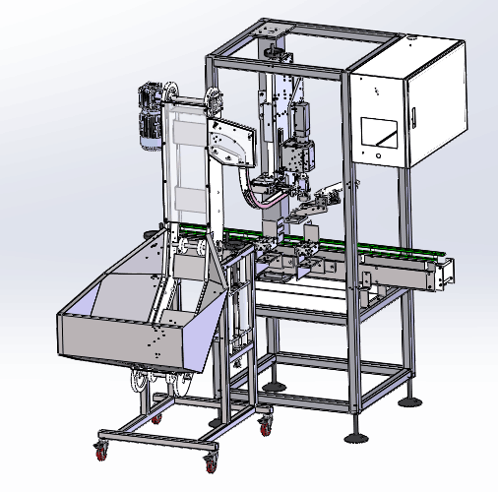
J加瓶定位部件
K进出瓶挡刀部件
A输送部件
H接液盘

G理盖斗部件
B 理盖部分
B理盖部件
C入盖槽部件
F电控箱

A：输送部件：用于进出瓶计数和卡瓶定位控制；
B：理盖部件：可以将散乱的瓶盖按照我们想要的方式进入入盖槽；
C：入盖槽部件：用于储存和输送盖子,将盖子送入托盖板；
D：抓旋盖升降部分：由两个单行程气缸带动伺服部分上下移动完成爪头双行程抓盖、旋盖动作；
E：伺服驱动部件：由伺服电机、减速机、电动缸组成的驱动部件在系统程序控制下，按设定参数运行；
F：电控箱：由触摸屏、PLC、伺服驱动、变频器及低压电器组成电控部分；电磁阀等元件单独一个箱子。
G：理盖斗部件:用于储盖和理盖作用。
H:接液盘：用于将瓶子中滴落的液体收集、便于清洗机器实可以收集水将其排放到指定地点。
I：抓旋盖部件：由气缸、伺服电机和减速机组成，用于下潜抓盖和下潜旋盖。
J：加瓶定位部件：用于定位瓶身，便于将瓶口和抓旋盖部件中心对其、增加旋盖的稳定性。
K：进出瓶挡刀部件：由漫反射光电、气缸组成，用于检测到瓶子将瓶子左右挡死方便加瓶部件定位瓶身。

三、安装和调整

3.1、搬运
- 用铲车铲起有包装箱的灌装机时，不得使箱底或侧面受到冲击或剧烈振动，在任何情况下，都不得使包装箱过分倾斜。
拆箱时，拆去包装箱上的螺栓，用榔头拆去正面木门，将旋盖机机铲出。

3.2、安装
- 使用条件：
环境温度：0～+40℃
相对湿度：56%～78%
交流电源： 220V ±10%50/60Hz
- 海拔高度：<2000m
户内的环境相对湿度：周围空气相对湿度在最高温度为+40℃时不超过50﹪，在较低温度时允许有较大的相对湿度，如温度为+20 ℃时不超过90﹪，但应该考虑由于温度的变化有可能会偶然产生适度的结露。
安置场所：
1 无剧烈震动和冲击。
2 无导电尘埃、化学腐蚀性气体及火灾、爆炸危险。
●机器所要放置的地面应平整、坚固。
●机器就位后应校正水平，调节机器整体高度，机器输送架上沿高度距离地面应为840-860mm。
●液料进入贮液箱前应加一只截止阀（客户自备），以便停机时关闭料液。
●机器高度调整完成，穿装履带片，履带片的方向必须按照规定的方向穿装（如图3-2）
●必须提供良好的接地措施。
●机器上所有电力设备安装工作需由合格的电气人员操作。
●提供干燥、洁净的压缩空气气源与设备气源处理器连接。
●接通气源，切记接气源前应检查管道内是否有垃圾、杂物，应清除干净方可插入过滤器。

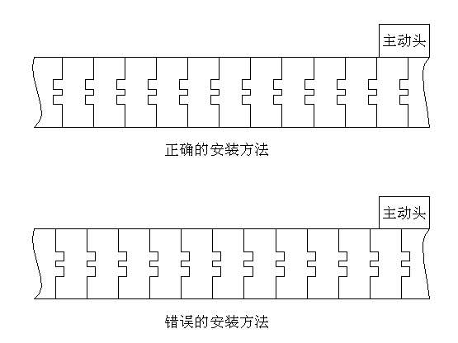
图3-2

3.3工作站立位置说明
工作时，操作人员站立于机器正前方距离机器约10cm远处（以能自如操作触摸屏为宜）（如图3-3）
图3-3

3.4、调整方法
3.4.1将气泵压力调至6kg/cm²启动，8kg/cm²时停止；打开手拉阀后再将空气过滤器的压力调至6kg/cm²。（此方法目的在于保持气压的稳定）如图3-4所示：
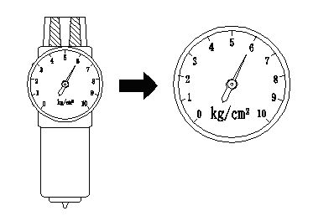
图3-4
3.4.2调整输送带上两侧的栏杆的间距，按瓶子尺寸调整至瓶子刚好能顺利通过为准且旋盖部分必须与瓶口中心对齐。（如图3-5所示）
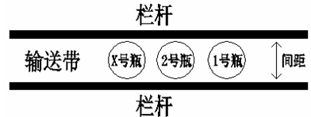

图3-5

3.4.3将旋盖瓶子放在左右挡刀中松开万象螺母，调节挡板调节板使瓶口对准抓旋盖部分。（如图3-6所示）
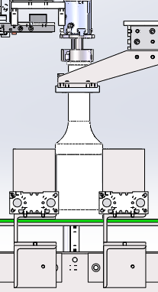
抓旋盖部分
左挡刀
右挡刀
图3-6
3.4.4将调节好的瓶子固定，加瓶部位的尼龙块调节到输送架的中心，使双行程的尼龙块可以同时加到瓶口下100mm左右，使其可以顺利的固定在输送架上和抓旋盖部件的中心。（参照图3-7）
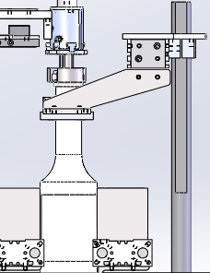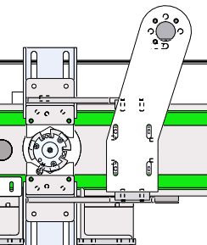
加瓶定位部件
图3-7

3.4.6抓头升降部分应和理盖升降部分一起调节，用调节手轮调节使抓旋盖部分最低行程时可以将瓶盖压到调好的瓶口上。（参照图3-8）
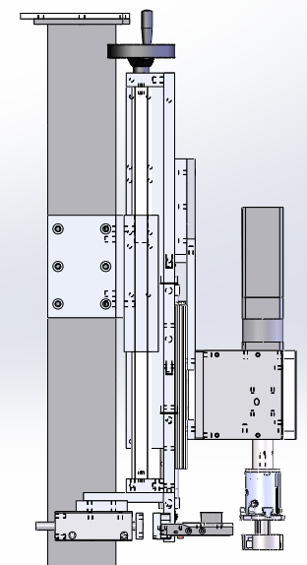
调节手轮
送盖气缸
抓头升降导轨
图3-8
3.4.7将入盖槽部件上的调节螺母放进入盖槽固定部件中，使其入盖槽口离托盖板距离1~2mm，将对应的瓶盖入盖槽，调节入盖槽出盖口的高度略高于托盖板，使瓶盖可以顺利的进入放盖模具中，拧紧蝶形螺母、将入盖槽上部的固定板连接到理盖部件上，固定好入盖槽。（参考图3-9、3-10所示）

调节螺母

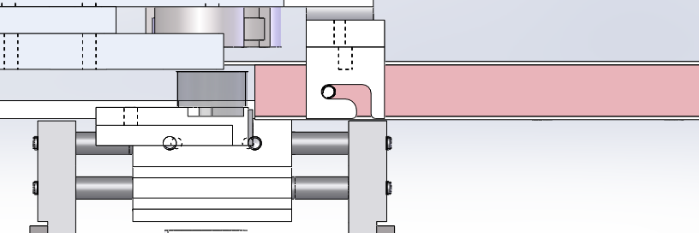
托盖板
盖子
入盖槽固定部件
入盖槽部件

图3-9
入盖槽固定板
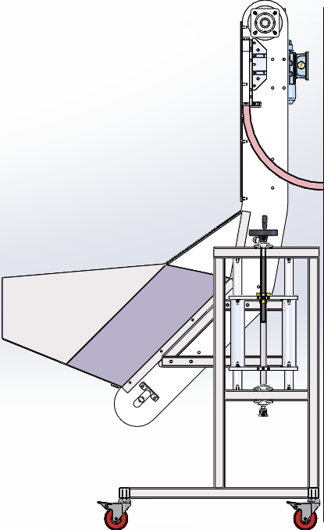
调节手轮
理盖调节部分
图3-10
出瓶光电

3.4.8 用调节手轮调节理盖调节部分，使理盖下落固定板与入盖槽固定板相连接，将其用螺丝固定，使入盖槽固定。（参照图3-10）

3.4.9 调节出盖口上垫板和出盖口下垫板，使其可以将适用瓶盖能顺利的进入入盖槽。（参照图3-11）
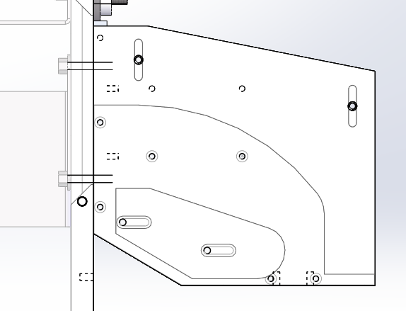
出盖口上垫板
入盖槽
图3-11
出盖口下垫板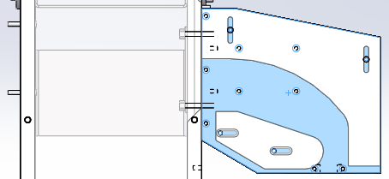

3.4.10 将气管插入吹气管，调节节流阀，使其吹出的气能将瓶盖顺利的进入瓶盖导向部分，瓶盖顺利的进入入盖槽。（参照图3-12）
瓶盖导向部分
吹气管
图3-12
3.4.10将光电安装在光电安装板上，调整光电可以照射在反射板，使瓶子从输送架上走过可以挡住光电的射线，让PLC检测到信号，从而开启左右挡刀。（参照图3-13）

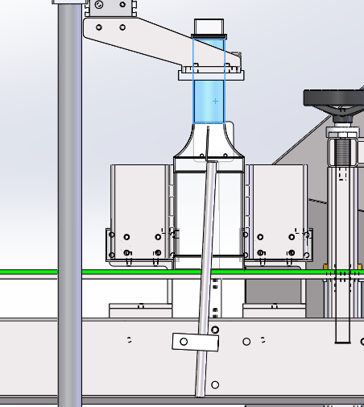
光电安装板
放射板
图3-13

·四、结构原理及操作

4.1、面板操作说明
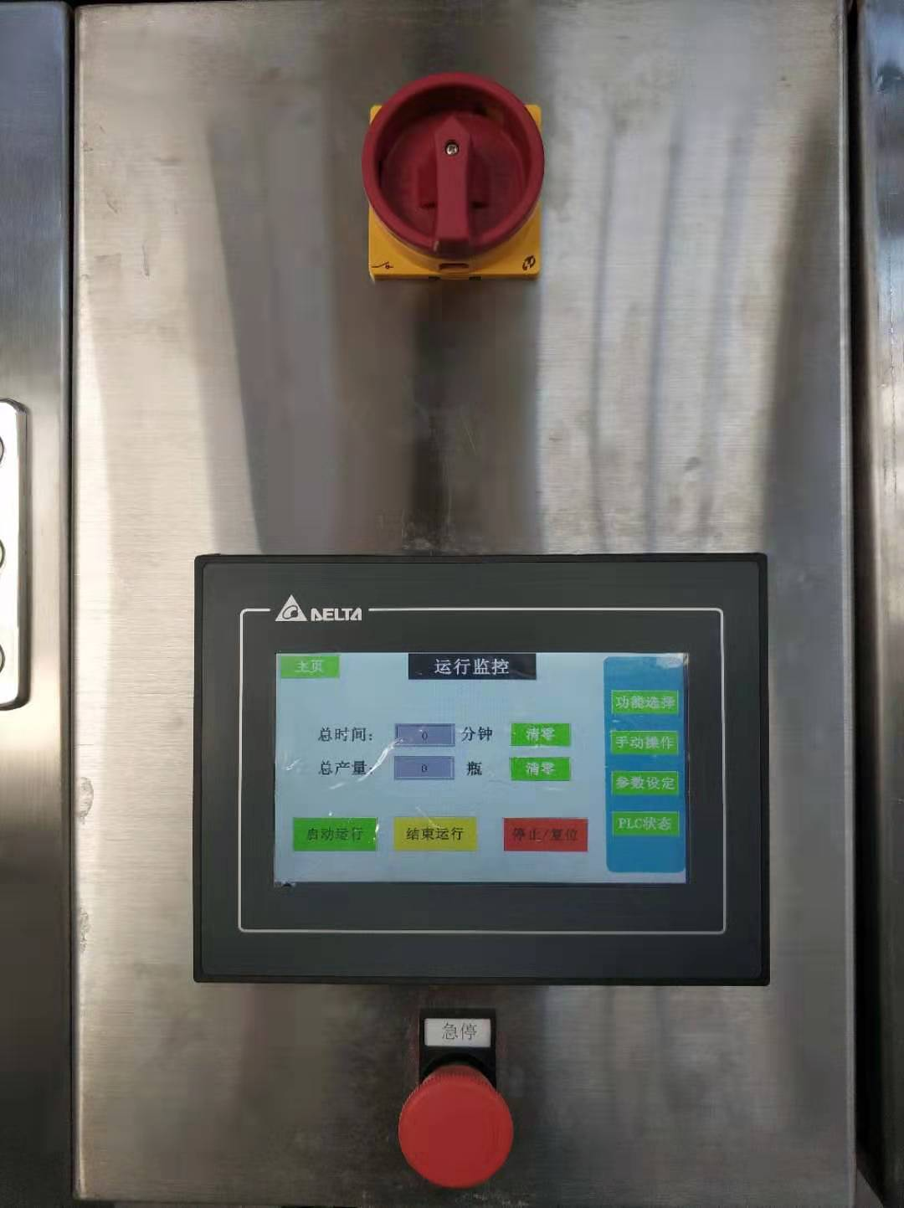
- 电源：电源开关。
- 触摸屏：监视PLC内部元件ON/OFF状态，更改数据寄存器的数据等。
- 急停：按下该红色按钮则为紧急停止状态，所有输出动作均停止。

五、触摸屏操作说明

5.1、首页
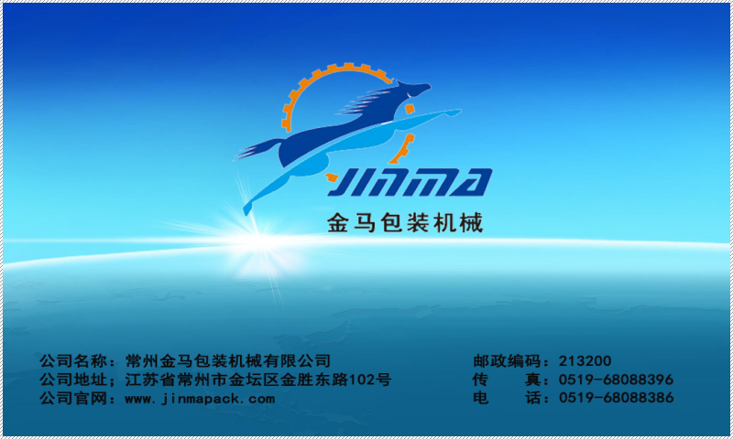
图5.1 首页
触摸屏通电后显示如上画面，触摸画面则可进入“运行监控”画面。

5.2、运行监控画面
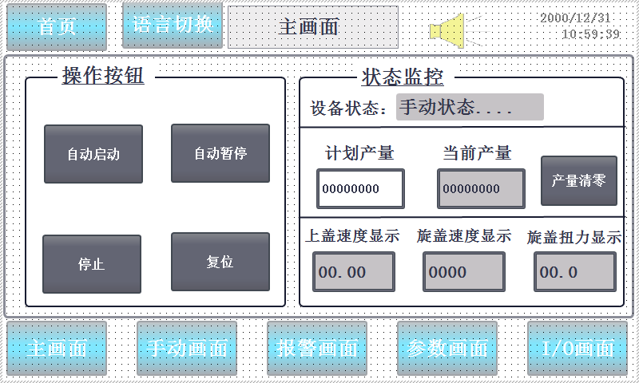
图 5.2 运行监控画面
◆自动启动：在自动模式下，按自动启动即开始工作。
◆自动暂停：在自动模式下，暂停工作。
◆停止：停止工作。
◆复位：复位所有动作。
◆设备状态：显示设备状态。
◆计划产量：可以提前设置好产量，自动模式下产量到达后自动运行停止。
◆当前产量：实时显示当前产量。
◆产量清零：产量清零。

5.3、手动操作画面
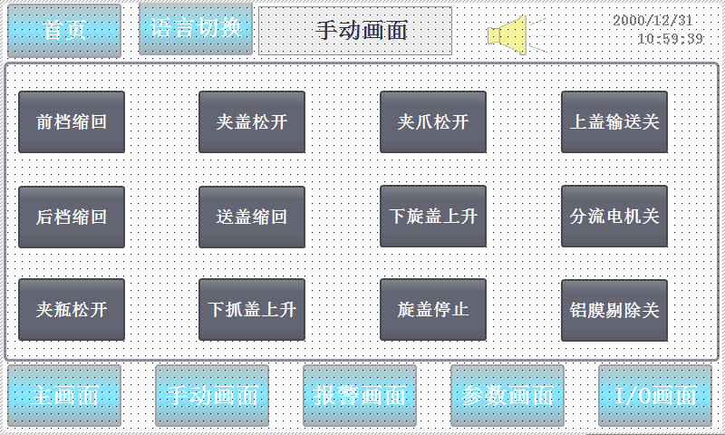
图5.3-1 手动操作画面
手动操作画面：
- 前挡桶缩回：前挡桶气缸缩回。
- 后挡桶缩回: 后挡桶气缸缩回 。
- 夹瓶松开：夹瓶松开。
- 夹盖松开：夹盖气缸松开。
- 送盖缩回：送盖气缸缩回。
- 下抓盖上升：下抓盖气缸上升。
- 夹爪松开：夹爪气缸松开。
- 下旋盖上升：下旋盖气缸上升。
- 旋盖停止：旋盖电机停止。
- 上盖输送关：上盖电机运行/停止。
- 分流电机关：分流电机停止。
- 铝膜剔除关：铝膜剔除气缸关闭。

5.5、参数设定画面
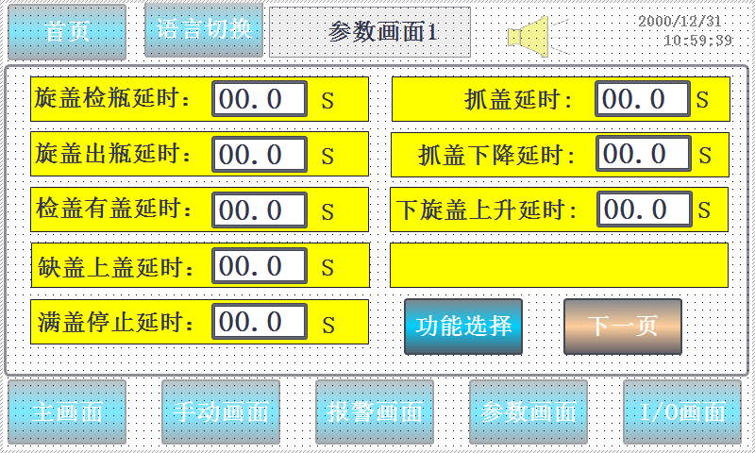
图5.5-1 旋盖参数设定1
旋盖参数设定画面：
◆旋盖检瓶延时：旋盖检瓶光电检到瓶延时。
◆旋盖出瓶延时：旋盖完成后延时出瓶。
◆检盖有盖延时：检盖光电检测到无盖时延时确认有盖。
◆缺盖上盖延时：满盖光电无信号这么长时间，上盖电机就开始上盖。
◆满盖停止延时：满盖光电检测到有盖这么长时间，上盖电机停止上盖。
◆抓盖延时：下降气缸下到位时延时抓。
◆抓盖下降延时：抓盖下降延时。
◆下旋盖上升延时：下旋盖上升延时。

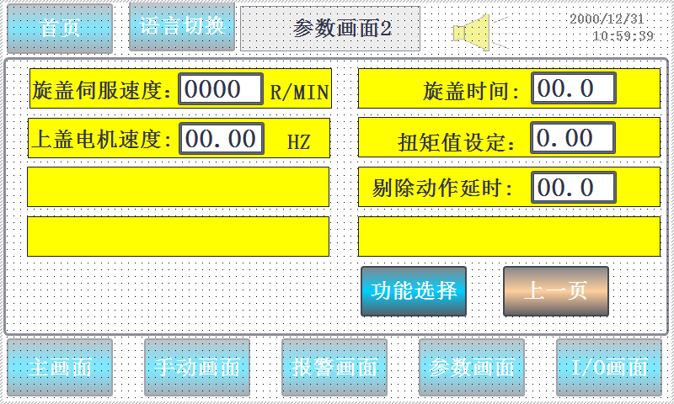
图5.5-1 旋盖参数设定2
旋盖参数设定画面：
◆旋盖速度：旋盖速度的调整。
◆上盖电机速度：上盖电机速度调整。
◆旋盖时间：当模式选为时间模式时，旋盖时间有效。
◆扭矩值设定：根据需要设定扭矩。
◆剔除动作延时：瓶子从铝膜剔除光电到剔除气缸动作开始这一段时间（根据输送带的快慢调整）。

5.6、PLC输入状态
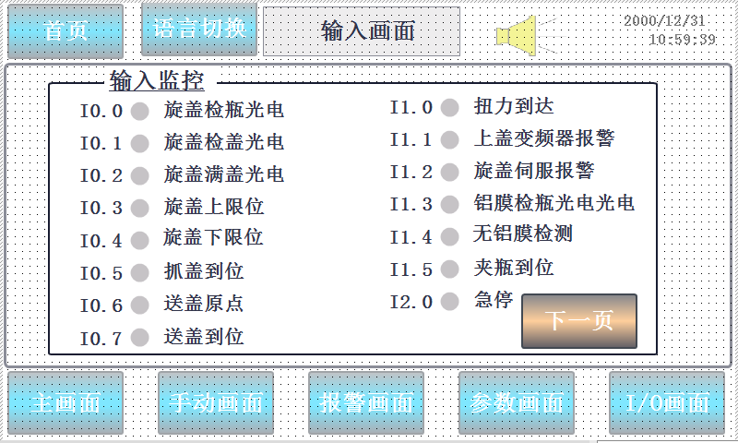
图5.6-1 PLC输入状态
PLC输入状态画面将实时显示当前PLC输入信号。

5.7、PLC输出状态
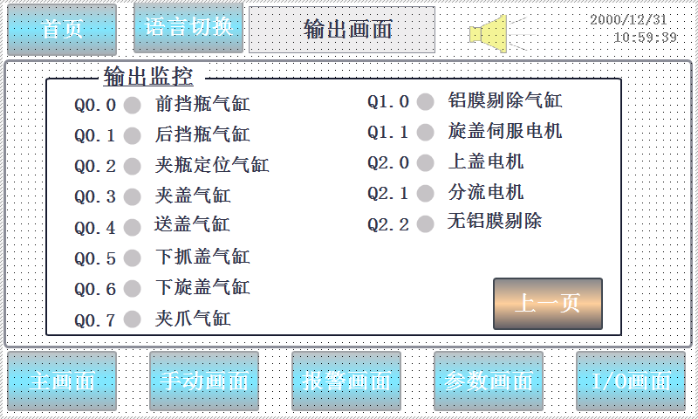
图5.7-1 PLC输出状态
PLC输出状态画面将实时显示当前PLC输出信号。

六、保养及清理
● 输送带、设备台面及外部部件应每天做好清洁工作。
（可用水清洗，清洗完成后应擦干）
● 轴承及作力点每月润滑一次。

